**OA Y CONTENIDOS CONCEPTUALES**

|  |  |
| --- | --- |
| **CURSO** | Sexto básico |
| **SEMANA** | Del 08 hasta el 12 de Junio. (Semana 10) |
| **ASIGNATURA** | Inglés |
| **PROFESOR** | Constanza Caneo Zamora |

|  |  |
| --- | --- |
| **OBJETIVO (S) DE APRENDIZAJE** | **OBJETIVO (S) DE LA CLASE** |
| **OA 13 Demostrar conocimiento y uso de vocabulario aprendido.**   * **Vocabulario temático de uso cotidiano** * **Palabras de uso frecuente** | * To reinforce vocabulary about Food, drinks, and some expressions. |
| **CONTENIDO** | **HABILIDADES** |
| * **Vocabulario comida** * **Like and Don´t like** * **Comida Saludable y No Saludable.** | * **Reconocer** * **Demostrar** * **Aplicar** * **Recordar** |

**Indicaciones**

* Estimado estudiante en esta clase repasaremos los contenidos de la Unidad 1: “Food and Health” (Vocabulario de la comida, uso del like y don’t like, comida saludable y No saludable)
* Para realizar esta guía de trabajo puedes utilizar el material entregado en semanas previas (Vocabulario de comida, uso del like y don´t like)
* Al final de esta guía encontrarás una AUTOEVALUACIÓN la cual debes contestar.

* No olvides que si tienes alguna dificultad o duda puedes escribir a mi correo o Whatssap: [**constanza.caneo@colegio-patriciomekis.cl**](mailto:constanza.caneo@colegio-patriciomekis.cl) **o +56972353456.**

**ENGLISH WORKSHEET**

**6th   GRADE OF PRIMARY SCHOOL**

|  |  |  |
| --- | --- | --- |
| **Student Name** |  | **Grade:** 6th grade |
| **Date:** Week 10 |
| **Unit: 1** | *“Food and Health”* | |

1. **Look at the picture and choose the correct option. (Mira la imagen y marca la opción que corresponde).**

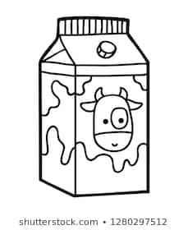

|  |  |
| --- | --- |
| MILK | TEA |

|  |  |
| --- | --- |
| VEGETABLES | FRUITS |

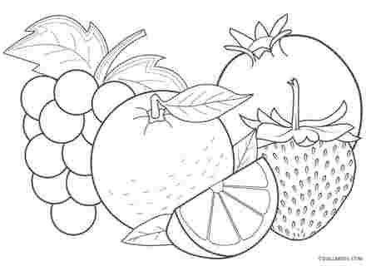

|  |  |
| --- | --- |
| PASTA | CHEESE |

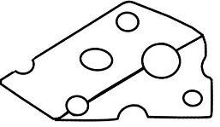

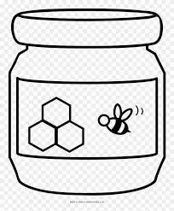

|  |  |
| --- | --- |
| HONEY | OLIVES |

1. **Create 4 sentences using *like and 4 using don’t like* with the words presented in the box. (Crea oraciones con la estructura del like y don’t like con las palabras que se presentan en el cuadro)**

|  |
| --- |
| **Honey – pasta – eggs- apple – corn – mushroom - coffee- lemonade** |

1.__________________________________________________

2.__________________________________________________

3.__________________________________________________

4.__________________________________________________

1.__________________________________________________

2.__________________________________________________

3.__________________________________________________

4.__________________________________________________

5._________________________________________________

**HOMEWORK**

1. **Find the food and drinks vocabulary in the following word search puzzle. ( Encuentra las palabras en la siguiente sopa de letras)**

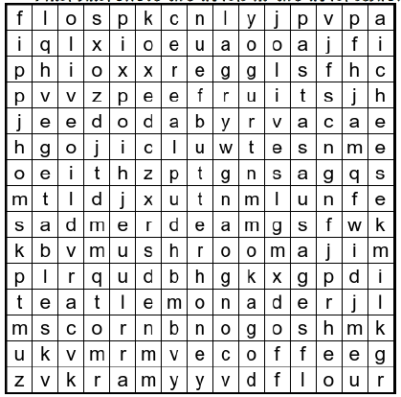

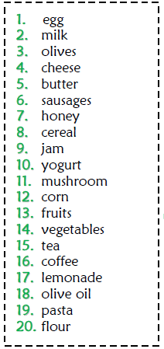

**Estimado estudiante:**

Como docente confío en tu honestidad y necesito que utilices esta hoja al final de haber realizado tus ejercicios, ya que te entrego el solucionario con la finalidad que compares tu respuesta.

Si tienes todo bien Felicitaciones, Si te equivocaste conocerás donde estuvo tu error. Felicitaciones por tu honestidad, Tú eres capaz, Ten presente que de los errores se aprende. ☺

**Solucionario: Guía de Trabajo**

1. **Look at the picture and choose the correct option.**

|  |  |
| --- | --- |
| **IMAGEN 1** | **MILK** |
| **IMAGEN 2** | **FRUITS** |
| **IMAGEN 3** | **CHEESE** |
| **IMAGEN 4** | **HONEY** |

1. **Create 4 sentences using *like and 4 using don’t like* with the words presented in the box. (POSIBLES RESPUESTAS)**
2. I LIKE PASTA
3. I LIKE APPLE
4. I LIKE MUSHROOM
5. I LIKE EGGS
6. I DON’T LIKE COFFEE
7. I DON’T LIKE HONEY
8. I DON’T LIKE LEMONADE
9. I DON’T LIKE CORN

|  |  |  |  |
| --- | --- | --- | --- |
| AUTOEVALUACIÓN  ¿CÓMO LO HE HECHO? | | | |
| INDICADORES | SI ☺ | A VECES 😐 | NO ☹ |
| Considero que logré el objetivo al desarrollar la guía. |  |  |  |
| Me siento motivado y con entusiasmo al realizar la guía. |  |  |  |
| Estoy adquiriendo los contenidos entregados por la profesora. |  |  |  |
| Me siento satisfecho con el trabajo realizado. |  |  |  |
| Cuido mi material. |  |  |  |